Тема: Макетирование дизайн-макета упаковки
Цель работы: выполнить макетирование дизайн-макета упаковки с прозрачной областью в соответствии с указанными требованиями.
Оборудование: АРМ ПК − Intel (R) CPU G850@2.90 GHz 2.90 GHz/4,00 Гб/250 Гб.
Программное обеспечение: Windows 10, MS Office, Adobe Reader, Adobe Illustrator.

Порядок выполнения работы

Модуль 3: Дизайн упаковки.
Выполнить макетирование дизайн держателя-переноски (упаковки) с прозрачной областью для бумажного стакана с фирменным молочным коктейлем для детей.

Основная программа: Adobe Illustrator
Вспомогательная программа: Adobe PhotoShop

Необходимая информация для работы:
- Текст для упаковки – файл «Текст для упаковки» в папке «Модуль4» или собственная графика
- Фотография для упаковки в папке «Фото для упаковки» в папке «Модуль4»
- Логотип – файл «Логотип» в папке «Модуль1»
- Штрих-код из папки «Модуль4»

Обязательные элементы продукта:
  - Фотография или собственная графика
  - Логотип
  - Текст (полный объем)
  - Контактная информация (полный объем)
  - Штрих-код

Технические параметры создания продукта:
  - Размер упаковки согласно габаритным размерам товара:
 | 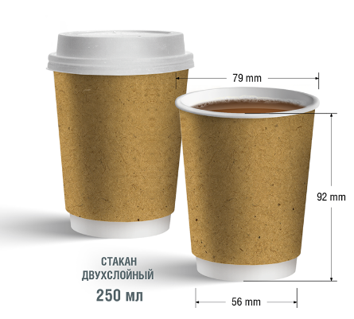
В новом документе:  - File (Файл) → New (Новый) → Печать (Print) → А3:  Width (Ширина) = 420 мм, Height (Высота) = 297  кнопки «Portrait» (Книжная ориентация), «Landscape» (Альбомная ориентация)  В созданном документе:  - Инструмент «Монтажная область» (Artboard Tool):  раскрывающийся список Select Preset (Выбрать стиль) → А3:  кнопки «Portrait» (Книжная ориентация), «Landscape» (Альбомная ориентация) | 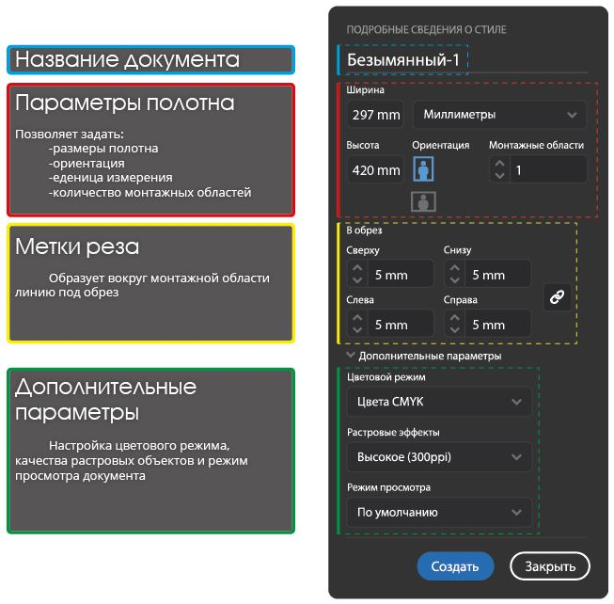  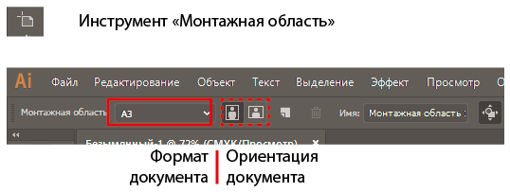

- Текст в кривых:
Перевод шрифтов в кривые необходим для того, чтобы текст выглядел идентично на любом компьютере, даже если в системе отсутствует шрифт, использованный в макете. Если же не выполнить перевод шрифтов в кривые, то при открытии макета на других компьютерах возможна замена отсутствующих шрифтов другими, которые не соответствуют оригинал макету.

- Выделить все текстовые объекты: Select (Выделение) → Object (Объекты) → Text Object (Текстовые объекты)
- Выбрать: Type (Текст) → Create Outlines (Преобразовать в кривые)

Проверка:

- Window (Окно) → палитра Document Info (Информация о документе)
- Меню палитры → Fonts (Шрифты) → НЕТ
- Наличие направляющих:

Направляющие помогают выравнивать текст и графические объекты.
Направляющие не печатаются.
Можно выбрать один из двух стилей направляющих – точки и линии – и изменить цвет направляющих, воспользовавшись стандартными цветами или выбрав цвет с помощью палитры цветов.
По умолчанию направляющие не закреплены, так что их можно перемещать, изменять, удалять и восстанавливать, однако их также можно закрепить в любом месте.
Линейки (горизонтальные и вертикальные) являются контейнерами для направляющих.

Привязка объектов к опорным точкам и направляющим:
- Установить привязку объектов к направляющим: View (Просмотр) → Snap to point (Выравнивать по точкам).
- Выделить объект, который нужно переместить.
- С помощью мыши перетащить объект в нужное место. Когда курсор окажется в пределах 2 пикселов от опорной точки или направляющей, он будет привязан к точке или к направляющей.
- Цвета: 4+0 (CMYK) + 2 spotcolors (1 spotcolor для лака и 1 spotcolor для высечки (dieline)):
4+0 (CMYK): полноцветное изображение, которое получается путем сочетания основных цветов в полиграфии Cyan (голубой), Magenta (пурпурный), Yellow (желтый), BlacK (черный).  4+0 - означает, что полноцветное изображение только с одной стороны, 4+4 - полноцвет с двух сторон.  1 spotcolor для лака  Палитра (Образцы): в нижней части палитры (Новый образец) → С=0%, M=0%, Y=100 %, K=0% → в раскрывающемся списке «Тип цвета» установить тип «Плашечный» → имя образца «Varnish»  1 spotcolor для высечки (dieline)  Палитра (Образцы): в нижней части палитры (Новый образец) → С=0%, M=100%, Y=0 %, K=0 % → в раскрывающемся списке «Тип цвета» установить тип «Плашечный» → имя образца «Dieline» | 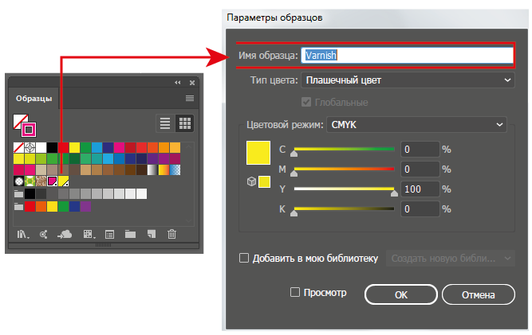  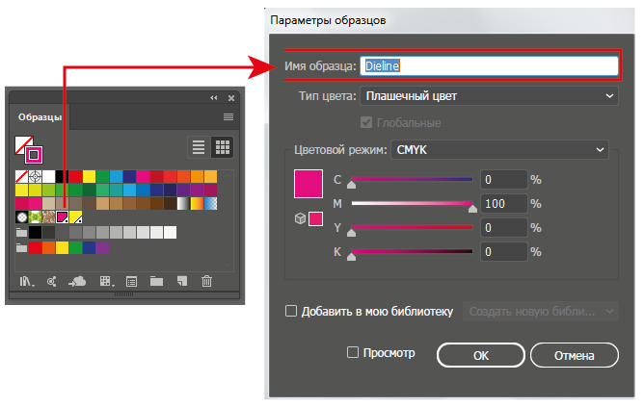

- Прозрачная область не менее 50%:
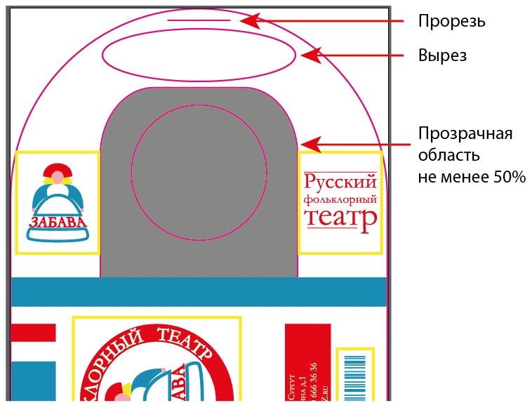

- Штрих-код размером 45 мм х 12 мм и цвета 100% Black:
Выделить Штрих-код → Палитра Трансформирование: Ширина=12 мм, Высота=45 мм  Выделить Штрих-код → Палитра Цвет:  С=0%, М=0%, Y=0%, K=100% | 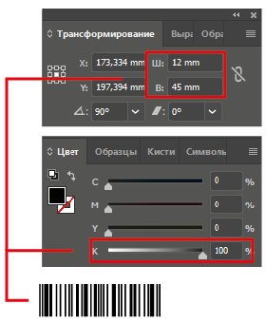
- Линия высечки (dieline). Создайте для нее отдельный слой под названием «Dieline» и цвет под таким же названием (spotcolor, 100% magenta):
Создать отдельный слой: Палитра Слои → меню Палитры → команда Новый слой → двойным лкм по имени слоя → переименовать слой Dieline
С основного слоя скопировать контур на созданный слой Dieline.
100% magenta: выделить контур и в палитре Образцы → создать новый образец → С=0%, M= 100%, Y=0 %, K=0 % → в раскрывающемся списке «Тип цвета» установить тип «Плашечный» → имя образца «Dieline»
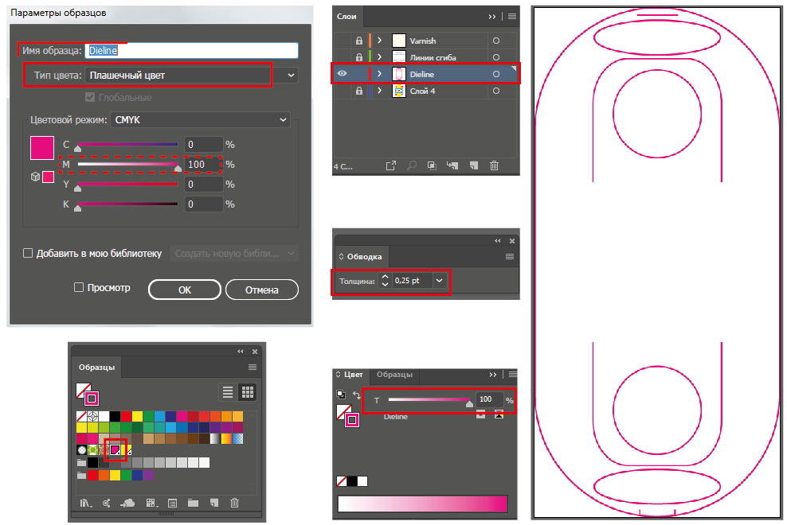
- Лак на любой стороне упаковки. Создайте для него отдельный слой под названием «Varnish» и цвет под таким же названием (spotcolor, 100% yellow):
Создать отдельный слой: Палитра Слои → меню Палитры → команда Новый слой → двойным лкм по имени слоя → переименовать слой Varnish.
С основного слоя скопировать контур на созданный слой Varnish.
100% yellow: выделить контур и в палитре Образцы → создать новый образец → С=0%, M=0%, Y=100 %, K=0 % → в раскрывающемся списке «Тип цвета» установить тип «Плашечный» → имя образца «Varnish»
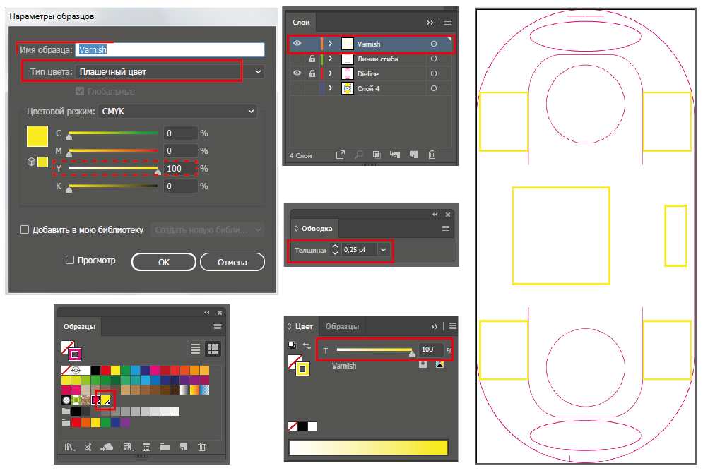

- Разрешение используемых изображений: 255–300 dpi:
Разрешение является мерой четкости деталей растрового изображения и исчисляется в пикселах на дюйм (ppi). Чем больше пикселов на дюйм, тем выше разрешение. В целом изображение с более высоким разрешением позволяет получить более высокое качество при печати.  - Открыть изображение в Adobe Photoshop → меню Image (Изображение) → Image Size (Размер изображения)  - Выбрать разрешение 300 Пиксел/дюйм | 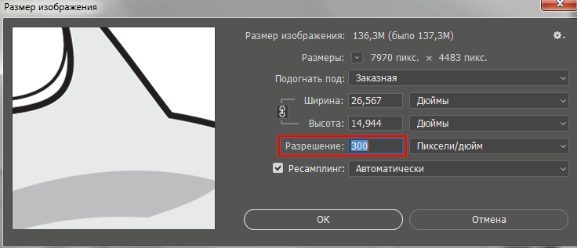

- Припуски под обрезку 5 мм:
Выделить контур упаковки → Меню «Объект» → «Контур» → «Создать параллельный контур… → в строке «Смещение» выставить необходимое значение, например 5 мм. | 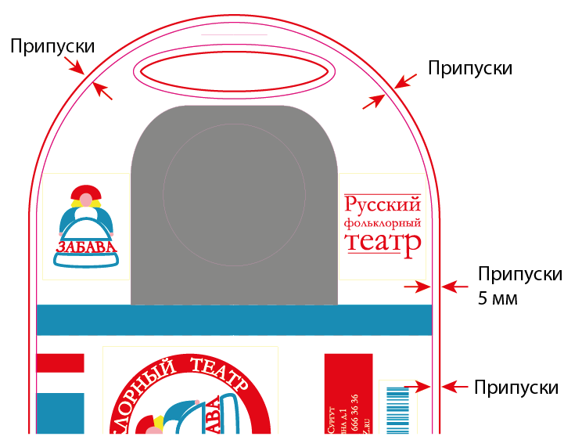

Технические параметры для печати:
  - Цветовая модель документа CMYK (Офсет):
Полиграфическая цветовая модель CMYK. Система CMYK создана и используется для типографической печати.  Аббревиатура CMYK означает названия основных красок, использующихся для четырехцветной печати: голубой (Сyan), пурпурный (Мagenta) и желтый (Yellow).  - Меню File (Файл) → Document Color Mode (Цветовой режим документа) → CMYK | 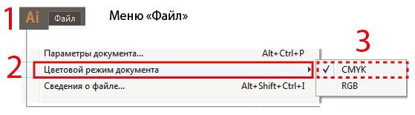

  - Overprint при использовании черного цвета:
OVER-сверху и PRINT-печать. То есть печать сверху или печать поверх. Другими словами, если у объекта включен OVERPRINT, то он будет напечатан поверх объекта, находящегося под ним. Если OVERPRINT выключен, то в нижнем объекте при печати не будет запечатываться место под верхний объект.
Печать документа идет в четыре краски.
Краска накладывается друг на друга слоями в разных процентных соотношениях. За счет этого возникают все остальные цвета. То есть обычная фотография вначале раскладывается на четыре краски. Этот процесс называют сепарацией. А затем «слои краски» накладывают друг на друга.
Черная краска является дополнительной краской. Соединение трех цветов CMY не дают чистого черного. Цвет получается скорее темно коричневый.
Пример:
В макете надпись "А" (100 % K) расположена на плашке (100% Cyan).
Если OVERPRINT не включен, печать с такого макета будет происходить следующим образом: первой напечатается плашка с вывороткой (незапечатанным пространством) под букву «А», а затем в эту выворотку впечатана сама буква. И здесь кроется опасность, так как малейшее несовмещение цветов может привести к тому, что у буквы появится белая окантовка.
Эта окантовка, даже небольших размеров, делает текст тяжело читаемым, так как человеческий глаз
очень восприимчив к перепадам яркости.
Решить проблему несовмещения можно, включив режим OVERPRINT на букву «А». В таком случае, плашка под буквой будет напечатана без выворотки:
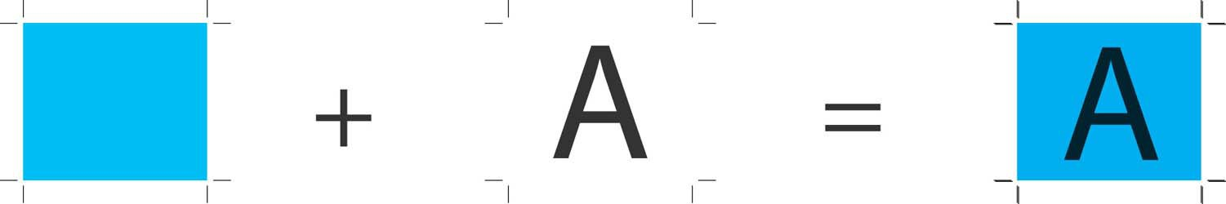
ПРИ НАЛИЧИИ ЧЕРНОГО ЦВЕТА НА ЦВЕТНОЙ ПЛАШКЕ:
- Меню Windows (Окно) → Attributes (Атрибуты)
- Выбрать объект и установить галочку для заливки Fill Overprint (Наложение заливки) или обводки Stroke Overprint (Наложение обводки)

  - Метка реза с учетом припуска под обрезку:
Сохранить файл в формате pdf и установить следующие настройки:  - File (Файл) → Save as… (Сохранить как…) → Тип файла → Adobe PDF (*. PDF)  - В диалоговом окне Save Adobe PDF (Сохранить Adobe PDF):  - В раскрывающемся списке Adobe PDF Preset (Стиль Adobe PDF) → выбрать формат PDF/X-1a 2001:  - Выбрать вкладку Output (Вывод)  Раздел: Color (Цвет):  В раскрывающемся списке Color Conversion (Преобразование цветов) → выбрать Convert to Destination (Preserve Numbers) В целевое пространство (сохранить значения)  В раскрывающемся списке Destination (Целевое пространство) → выбрать Coated Fogra39 (ISO 12647-2:2004)  Раздел PDF/X:  В раскрывающемся списке Output Intent Profile Name (Имя профиля способа вывода) → Coated Fogra39 (ISO 12647-2:2004)  - Выбрать вкладку Output (Метки и выпуск за обрез): Метки обрезки → Использовать параметры функции «Обрез документа» | 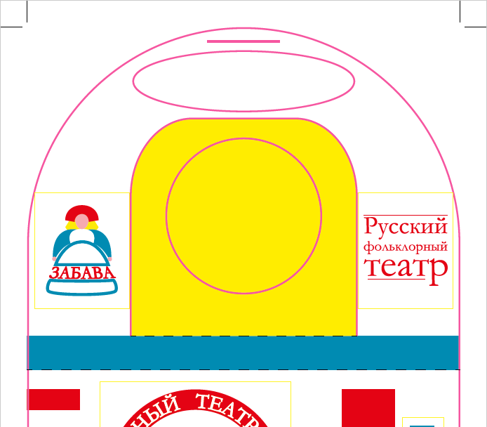  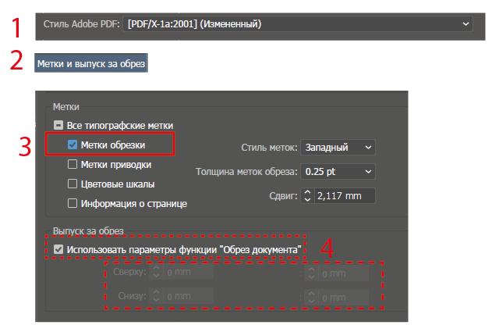

  - Линкованность вставленных элементов:
Если при выполнении команды Place (Поместить) из меню File (Файл) и выделении графического файла флажок Link (Ссылка) будет сброшен, то это приведет к внедрению или встраиванию (embed) файла в документ, что сильно увеличит размер документа.

Если флажок Link (Связать) будет активен, то в этом случае иллюстрация будет связана (linked) с документом Adobe Illustrator. В документе Adobe Illustrator будет присутствовать не сама картинка, а лишь ссылка на нее, и размер документа Adobe Illustrator практически не увеличится. Использование связывания позволит также осуществлять редактирование изображения в той программе, где оно было создано. Но при перемещении документа Adobe Illustrator на другую машину связи будут утеряны, и документ Adobe Illustrator будет загружаться без иллюстрации.

В этом случае при переносе документа Adobe Illustrator в другое место нужно не забывать переносить также и файлы с картинками либо при окончательном сохранении документа активизировать флажок Include Linked Files (Включить связанные файлы) в диалоговом окне Illustrator Options (Параметры Illustrator). Если размер иллюстрации небольшой, и вы не собираетесь ее редактировать, функцию связывания можно отключать.
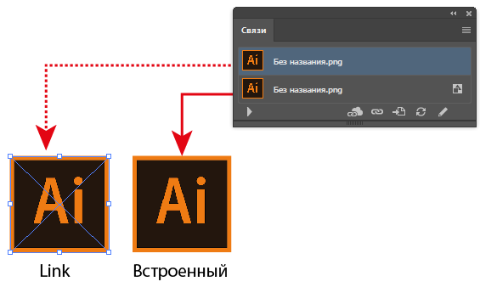

Технические параметры сохранения к печати:
  - Рабочий файл под названием «Упаковка» в папке «Модуль4»:
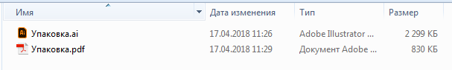
  - Файл PDF-Х/1а: 2001 с линиями высечки (dieline) под названием «Упаковка» в виде разворота в папке «Модуль4»:

  - ICC Профиль: Coated Fogra39 (ISO 12647-2:2004):
Cохранить PDF файл c настройками:  - File (Файл) → Save as… (Сохранить как…) → Тип файла → Adobe PDF (*. PDF)  - В диалоговом окне Save Adobe PDF (Сохранить Adobe PDF):  - В раскрывающемся списке Adobe PDF Preset (Стиль Adobe PDF) → выбрать формат PDF/X-1a 2001:  - Выбрать вкладку Output (Вывод)  Раздел: Color (Цвет):  В раскрывающемся списке Color Conversion (Преобразование цветов) → выбрать Convert to Destination (Preserve Numbers) В целевое пространство (сохранить значения)  В раскрывающемся списке Destination (Целевое пространство) → выбрать Coated Fogra39 (ISO 12647-2:2004)  Раздел PDF/X:  В раскрывающемся списке Output Intent Profile Name (Имя профиля способа вывода) → Coated Fogra39 (ISO 12647-2:2004) | 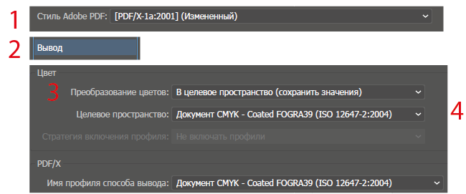

Макетирование напечатанных продуктов
- Печать упаковки на формате А3
- Один макет упаковки, собрать для демонстрации

ПРОВЕРКА PDF ФАЙЛА:
- Откройте созданный PDF файл через программу Adobe Acrobat DC → Инструменты → Допечатная подготовка:
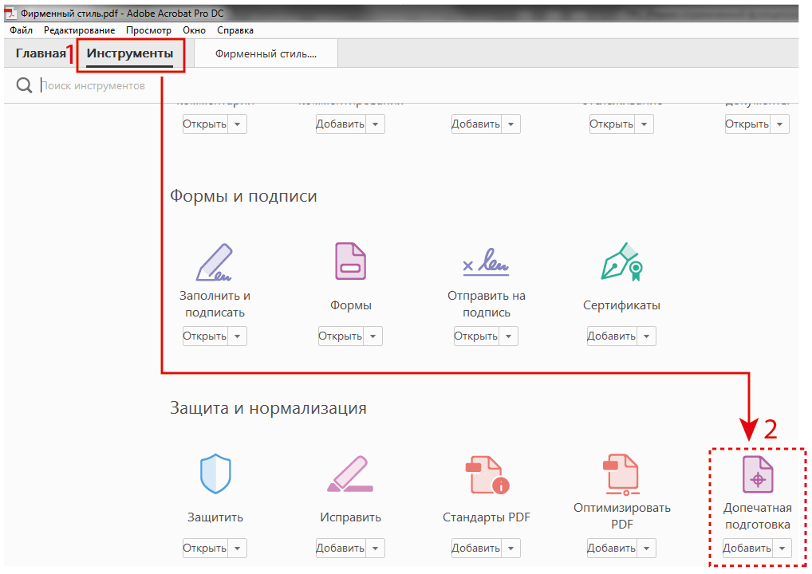
- Выполните проверку на цветовую модель CMYK:
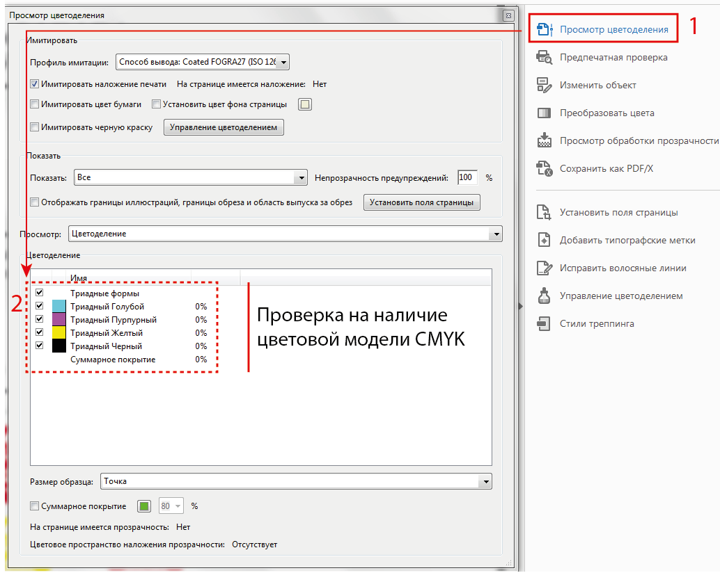
- Выполните проверку на формат PDF/X-1a (2001 и 2003).
Формат переносимых документов (PDF) представляет собой универсальный файловый формат, который позволяет сохранить шрифты, изображения и сам макет исходного документа независимо от того, на какой из множества платформ и в каком из множества приложений такой документ создавался. Формат Adobe PDF считается признанным общемировым стандартом в области тиражирования и обмена надежно защищенными электронными документами и бланками. Файлы Adobe PDF имеют небольшой размер, и они самодостаточны; они допускают совместную работу, просмотр и печать с помощью бесплатной программы Adobe Reader.
Отлично себя оправдывает использование формата Adobe PDF в издательском и печатном деле. Благодаря способности Adobe PDF сохранить совмещенный (композитный) макет, можно создавать компактные и надежные файлы, которые сотрудники типографии могут просматривать, редактировать, сортировать и получать с них пробные оттиски. Также в предусмотренный техпроцессом момент в типографии могут как непосредственно отправить файл на фотонаборное устройство, так и продолжить его завершающую обработку: осуществить предпечатные проверки, провести треппинг, спустить полосы или выполнить цветоделение.
Сохраняя документ в формате PDF, можно создать файл, соответствующий стандарту PDF/X. Формат PDF/X (формат обмена переносимыми документами) является разновидностью Adobe PDF, которая не допускает использования многих вариантов и сочетаний данных о цветности, шрифтов и треппинга, которые могут вызвать осложнения при печати. Документ PDF/X следует создавать в случае, когда PDF-файлы используются как цифровые оригиналы при допечатной подготовке изданий - как на этапе создания макета, так и для целей фотовывода (если программное обеспечение и выводящие устройства способны работать с форматом PDF/X).
Стандарты PDF/X утверждены Международной организацией по стандартизации (ISO). Они применяются к обмену графическими данными. При преобразовании PDF-файл проверяется на соответствие заданному стандарту. Если PDF-документ не соответствует выбранному стандарту ISO, отображается сообщение, позволяющее выбрать между отменой преобразования и продолжением преобразования, при котором будет создан несоответствующий стандартам файл. Самое широкое распространение в издательском и печатном деле получили несколько разновидностей PDF/X: PDF/X-1a, PDF/X-3 и PDF/X-4.
Формат PDF/X-1a (2001 и 2003). PDF/X−1a ‒ это стандартный формат файлов, специально предназначенный для обмена готовыми к печати документами в виде электронных данных, при котором отправителю и получателю не требуется дополнительной договоренности для обработки информации и получения требуемых результатов в тираже. Фактически он является цифровым эквивалентом цветоделенных фотоформ.
Формат PDF/X-1a гарантирует, что:
- все шрифты встроены
- изображения встроены
- определены параметры Media Box и Trim Box или Art Box
- цвета представлены в формате CMYK, в формате смесевых цветов или в обоих форматах сразу
- назначение вывода задано посредством описания условий печати или указания ICC профиля.
Примечание: назначение вывода определяет тип печатного процесса, к которому готовится файл, например, тип печатной машины, используемые краски и бумага.
PDF-файлы, соответствующие стандарту PDF/X-1a, могут быть открыты в Acrobat 4.0 и Acrobat Reader 4.0, а также в их более поздних версиях.
Набор PDF/X-1a предусматривает использование формата PDF 1.3, снижение разрешения цветных изображений и изображений в градациях серого до 300 ppi, а монохромных - до 1200 ppi, встраивание всех шрифтов в виде подмножеств символов, отсутствие встроенных цветовых профилей, а также сводит прозрачные области в соответствии с параметром "Высокое разрешение".
При использовании PDF/X−1a совместимых файлов больше не придется волноваться, что вас могут попросить предоставить недостающие шрифты или изображения. Больше никогда не придется сталкиваться с преобразованием изображения из RGB в CMYK без предварительного просмотра результатов. Решения о том, должен ли при печати файлов использоваться треппинг, будут приниматься на основании надежной информации. И, наконец, в типографии будут знать, что файл правильно подготовлен для печатной машины, на которой он будет печататься.
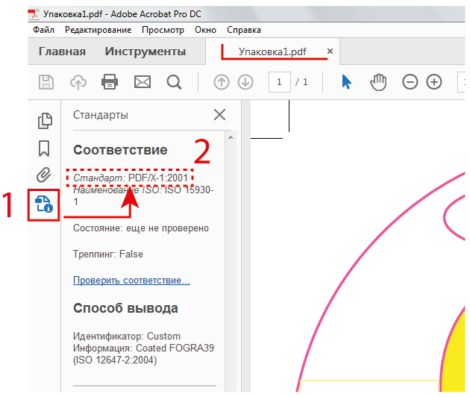
- Выполните проверку файла на наличие OVERPRINT:

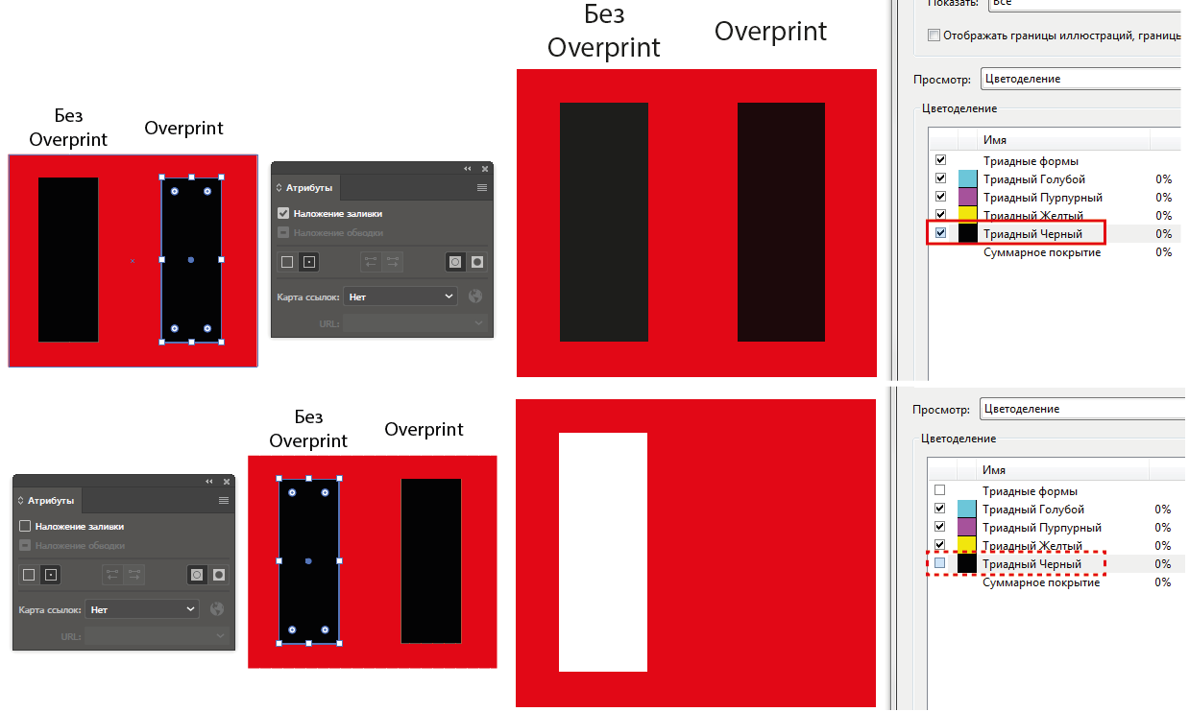
- Выполните проверку PDF-файла на наличие меток реза:

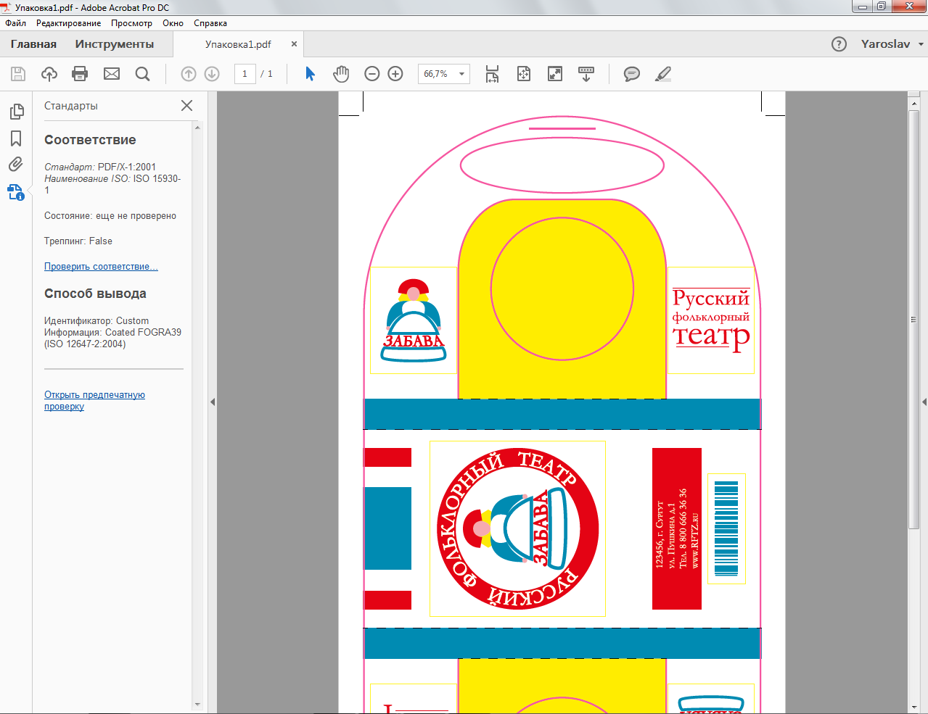
- Выполните проверку PDF-файла на наличие ICC profile: Euroscale Uncoated v2:
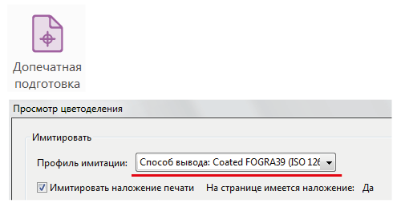

Критерии оценивания
Баллы: 0 или 1.
Общее количество баллов задания по всем критериям оценки составляет: 32 баллов.
№ п/п | Объективные / Субъективные критерии | Баллы
Объективные критерии
Обязательные элементы продукта:
1 | Фотография или собственная графика
2 | Логотип
3 | Текст (полный объем)
4 | Контактная информация (полный объем)
5 | Штрих-код
Технические параметры создания продуктов:
6 | Размер упаковки согласно габаритным размерам товара
7 | Шрифты в кривых
8 | Наличие направляющих
9 | Цвета: 4+0 (CMYK) + 2 spotcolors (1 spotcolor для лака и 1 spotcolor для высечки (dieline))
10 | Прозрачная область не менее 50%
11 | Штрих-код размером 45 мм х 12 мм и цвета 100% Black
12 | Линия высечки (dieline). Создать для нее отдельный слой под названием «Dieline» и цвет под таким же названием (spotcolor, 100% magenta)
13 | Лак на любой стороне упаковки. Создайте для него отдельный слой под названием «Varnish» и цвет под таким же названием (spotcolor, 100% yellow)
14 | Разрешение используемых изображений: 255–300 dpi
15 | Припуски под обрезку 5 мм
Технические параметры для печати:
16 | Цветовая модель документа CMYK (Офсет)
17 | Overprint при использовании черного цвета
18 | Метка реза с учетом припуска под обрезку
19 | Линкованность вставленных элементов
Технические параметры сохранения продуктов для печати или публикации:
20 | Рабочий файл под названием «Упаковка» в папке «Модуль4»
21 | Файл PDF-Х/1а: 2001 с линиями высечки (dieline) под названием «Упаковка» в виде разворота в папке «Модуль4»
22 | ICC Профиль: Coated Fogra39 (ISO 12647-2:2004)
Макетирование напечатанных продуктов
23 | Печать упаковки на формате А3
24 | Один макет упаковки, собрать для демонстрации
Субъективные критерии
25 | Типографика
26 | Цветовое решение
27 | Композиционное размещение объектов
28 | Общее впечатление
Soft skills
29 | Соблюдение техники безопасности
30 | Бережливое производство
31 | Организация рабочего места
32 | Качество проф. коммуникации
ИТОГО |  | 32

Литература
Основные источники
- Миронов, Д. Ф. Illustrator : учебный курс : [учебное пособие для НПО] – Д. Ф. Миронов – СПб. : Питер, 2015. – 329 с.
- Черников, С. В. 100% самоучитель. Adobe Illustrator. Векторная графика : [учебное пособие для НПО] – С. В. Черников, В. Б. Комягин, В. С. Пташинский. – М. : Триумф, 2016. − 231 с.
- Тозик, В. Т. Компьютерная графика и дизайн : [учебное пособие для НПО] – В. Т. Тозик. – М. : Академия, 2016. – 208 с.
- Остроух, А. В. Ввод и обработка информации: [учебник для СПО] – А. В. Черников. – М. : Академия, 2016. − 288 с.
- Панкратова, Т. В. PtotoShop : учебный курс [Текст] : учебник для СПО / Т. В. Панкратова. – СПб. : Питер, 2014. – 526 с.
- Петров, М. Н. Компьютерная графика: Учебник для вузов. 2-е изд. / М. Н. Петров, В. П. Молочков. – СПб. : Питер, 2015. – 811 с.
- Федорова, А. В. Adobe Illustrator. Экспресс-курс [Текст] : учебник для СПО / А. В. Федорова. – СПб. : БХВ-Петербург, 2014. – 368 с.
- Завгородний, В. Г. Видеосамоучитель Adobe InDesign [Текст] : учебник для СПО / В. Г. Завгородний. – СПб. : Питер, 2012. – 464 с.
- Райтман М. Н. Adobe Indesign CS5: официальный учебный курс [Текст] : учебник для СПО / М. Н. Райтман. – М. : Эксмо, 2011. – 480 с.
Интернет – ресурсы:
- Видеокурс по графическим программам [электронный ресурс] : [web-сайт]. http://photoshop.demiart.ru .
- Теоретический материал по графическим программам [электронный ресурс] : [web-сайт]. http://photoshop.demiart.ru .
- Теоретический материал по графическим программам [электронный ресурс] : [web-сайт]. http://www.photoshop-master.ru .
- Теоретический материал по растровой графике [электронный ресурс] : [web-сайт]. http://globator.net .
- Практические работы по графике [электронный ресурс] : [web-сайт]. http://marss.ru.
- Видеокурс по векторной графике [электронный ресурс] : [web-сайт]. http://corel.demiart.ru.
http://www.art911.ru/index.php?name=Pages.
- Лекционный материал по векторной графике [электронный ресурс] : [web-сайт]. http://www.corel-lessons.com.

